

PROTOKOLL
FORBUNDSTINGET 2019

Innholdsfortegnelse

Saksliste
Sak 01 Godkjenne de frammøtte representanter
Sak 02 Godkjenne innkalling, sakslisten og forretningsorden
Sak 03 Valg av dirigent, referenter samt 2 representanter til å underskrive protokollen
Sak 04 Behandle Årsrapportene 2017 og 2018
Sak 05 Behandle regnskap 2017 og 2018 i revidert tilstand
Sak 06 Innkomne forslag og saker
Sak 06-1 Åpenhet i Norges Padleforbund
Sak 06-2 Åpen rapportering av uønskede hendelser
Sak 08 Budsjett 2019 og 2020 og Virksomhetsplan 2019-20
Sak 09 Tilsette revisor
Sak 10 Valg

NORGES PADLEFORBUNDS ORDINÆRE TING

Sted: Clarion Hotell & Congress Oslo Airport, Gardermoen
Dato: Fredag 5. – lørdag 6. april 2019
Tid: Tinget satt fredag 5.4.19 kl 18.00.

Til behandling foreligger følgende saker:

Sak 01 Godkjenne de frammøtte representanter
Sak 02 Godkjenne innkalling, sakslisten og forretningsorden
Sak 03 Valg av dirigent, referenter samt 2 representanter til å underskrive protokollen
Sak 04 Behandle Årsrapportene 2017 og 2018
Sak 05 Behandle regnskap 2017 og 2018 i revidert tilstand
Sak 06 Innkomne forslag og saker
  - Åpenhet i Norges Padleforbund
Sak 07 Fastsette kontingent og avgifter
Sak 08 Virksomhetsplan 2019-21 og budsjett 2019 og 2020
Sak 09 Tilsette revisor
Sak 10 Valg
- President og Visepresident (velges hver for seg)
- 3 styremedlemmer og 2 varamedlemmer
- Kontrollkomité med leder og 2 medlemmer og 2 varamedlemmer
- Sanksjonsutvalg med leder 2 medlemmer og 2 varamedlemmer
- Representanter til ting og møter i de organisasjoner forbundet er tilsluttet
- Valgkomité med leder, 2 medlemmer og 1 varamedlem
- Oppnevne representanter til overordnede organer

Protokollen

Sak 01 Godkjenne de frammøtte representanter

Styrets innstilling:
Listen over fremmøtte representanter, med fullmakt godkjent av styret, godkjennes. Vedlegg: godkjent liste

Vedtak: Godkjent

Sak 02 Godkjenne innkalling, sakslisten og forretningsorden
Styrets innstilling:
Innkalling godkjennes.

Vedtak: Godkjent

Sakslisten

Sak 01 Godkjenne de frammøtte representanter
Sak 02 Godkjenne innkalling, sakslisten og forretningsorden
Sak 03 Valg av dirigent, referenter samt 2 representanter til å underskrive protokollen
Sak 04 Behandle Årsrapportene 2017 og 2018
Sak 05 Behandle regnskap 2017 og 2018 i revidert tilstand
Sak 06 Innkomne forslag og saker
  - Åpenhet i Norges Padleforbund
Sak 07 Fastsette kontingent og avgifter
Sak 08 Budsjett 2019 og 2020 og Virksomhetsplan 2019-21
Sak 09 Tilsette revisor
Sak 10 Valg
- President og Visepresident (velges hver for seg)
- 3 styremedlemmer og 2 varamedlemmer
- Kontrollkomité med leder og 2 medlemmer og 2 varamedlemmer
- Sanksjonsutvalg med leder 2 medlemmer og 2 varamedlemmer
- Representanter til ting og møter i de organisasjoner forbundet er tilsluttet
f) Valgkomité med leder, 2 medlemmer og 1 varamedlem
g) Oppnevne representanter til overordnede organer

Styrets innstilling:
Styrets forslag til saksliste godkjennes.

Vedtak: Godkjent

Forretningsorden

- Tinget ledes av valgte dirigent(er).

- Protokollen føres av de valgte sekretærer som fordeler arbeidet seg imellom.

- Talerett på NPFs ordinære Ting har:
- Representanter fra klubbene, innmeldt til forbundet på fastsatt skjema. I frafall fra disse har vararepresentanter talerett.
- Styret NPF
- Komitéledere
x)
- Stemmerett regulert i lovene har:
- Representanter fra Klubbene
- Styret NPF
- Uten stemmerett, men med tale- og forslagsrett i de saker som ligger innenfor utvalgets/komiteens arbeidsområde:
- Kontrollkomiteens og sanksjonsutvalgets medlemmer
- Leder i lovbestemte og tingvalgte utvalgskomiteer
- Revisor
- Alle med talerett gis ordet maks 3 ganger i samme sak. Taletiden settes til 3 min. første gang og 1 ½ min. andre og tredje gang. Dirigenten foreslår forkortning av taletiden og strek for de inntegnede talere.

- Representanter som forlanger ordet til forretningsorden har 1 min. taletid.
- Alle forslag må leveres skriftlig til dirigenten, og være undertegnet med klubbens og representantens navn. Tidligere forslag kan ikke trekkes tilbake og nye forslag kan ikke settes fram etter at strek er satt, eller at saken er tatt opp til votering. Forslag kan bare fremmes i saker som står på sakslisten.
- Med unntak av lovendringer avgjøres alle vedtak og valg ved flertall av de avgitte stemmer. Blanke stemmesedler teller ikke, og stemmene regnes som ikke avgitt.
- I protokollen føres det inn hvem som har hatt ord i sakene, forslag og vedtak med antall stemmer for og imot.
x) Ansatte i NPF må ha talerett i saker som:
- gjelder sekretariatets forhold
- påstander, beskyldninger og lignende
- oppklare misforståelser og lignende
ansatte kan ikke pålegges taushet/taleforbud

Styrets innstilling:
Styret forslag til forretningsorden godkjennes.

Vedtak: Enstemmig godkjent

Sak 03 Valg av dirigent, referenter samt 2 representanter til å underskrive protokollen

Forslag:

Oppgaver | Navn | Klubb/Org
Dirigent | Kirsti Jaråker
Referent 1 | Trond Glesaaen | Adm
Referent 2 | Gry Gerhardt | Adm
Underskrive protokoll | Kristin Strand Amundsen | Bærum KK
Underskrive protokoll | Torstein Tørstad | Nøklevann Ro- og Padleklubb
Tellekorps | Randi Nygård | TK-surfski
Tellekorps | Richard Meadow | Drøbak KK

Styrets innstilling:
Styrets forslag til dirigenter, sekretærer, representanter til å underskrive protokollen og tellekorps godkjennes.

Vedtak: Godkjent

Sak 04 Behandle Årsrapportene 2017 og 2018

Styrets innstilling:
Fremlagte årsrapportene for 2017 og for 2018 godkjennes.

Vedtak:
Årsrapport 2017 godkjent
Taleliste: 65 og 1

Årsrapport 2018 godkjent
Taleliste: Pkt org utvikling 69, 13, 1, GS. Pkt 1.6.2. 65, 51, 70, 1 Pkt 1.6.4. 64, 13, 1

Sak 05 Behandle regnskap 2017 og 2018 i revidert tilstand

Styrets innstilling:
Fremlagte årsregnskaper for 2017 og 2018 godkjennes.

2017
Revisors beretning leses av dirigent
Kontrollkomite beretning v/ Anna Ølnes
Generalsekretær gjennomgår regnskap med noter.

Vedtak:
Styrets forslag regnskap 2017 godkjennes

Taleliste: 12, Gen sek. 65, Ølnes, 1

2018
Revisors beretning leses av dirigent
Kontrollkomiteens beretning fremlegges av Anna Ølnes
Generalsekretær gjennomgår regnskap med noter.

Vedtak: Regnskap 2018 godkjent.

Taleliste: 38, 13, GS. 13(2), 65, svar 5, 59, 13(3), 1, 69, 64.

Møtet heves kl 20.00.

Oppstart lørdag kl 08.30

Sak 06 Innkomne forslag og saker

Sak 06-1 Åpenhet i Norges Padleforbund

Forslagstiller: Havpadlerne Færder

Forslag til vedtak:
Norges Padleforbund følger opp NIF sitt overordnede arbeid for åpenhet i norsk idrett. Det skal være stor grad av åpenhet og forutsigbare prosesser i den daglige driften i NPF. Det er et mål at klubbene opplever at de er godt informerte, og gis mulighet til medvirkning i beslutningsprosesser og utviklingsarbeid.

Styrets forslag til vedtak:
Norges Padleforbund vil følge opp NIF sitt overordnede arbeid for åpenhet i norsk idrett.
Det skal arbeides videre med stor grad av åpenhet og forutsigbare prosesser i driften av forbundet. Det er et mål at klubbene opplever at de er godt informerte, og har påvirkningsmuligheter innenfor de rammer som er gitt for tingperioden.

Behandling:
HP Færder trekker opprinnelig forslag og endrer det til det samme som styrets men med følgende underpunkter:

«Følgende tiltak bør iverksettes i tingperioden:
- Referater fra fellesmøter, Tekniske komiteer og andre utvalg bør gjøres tilgjengelig for klubbene
- NPF inviterer klubbene til å nominere personer til Tekniske komiteer og andre utvalg
- NPF etablerer åpen utlysning av engasjementer som instruktører og trenere hvor NPF er arrangører
- NPF innfører en praksis med utlysning av arrangementer og aktiviteter hvor klubber involveres
- NPF innfører evaluering av kurs hvor NPF er arrangør, og klubbene får innsyn i hovedtrekkene i evalueringene»
Taleliste: Innledning: 38, 2. 65,1,59,71,5,38,5,38,64,59(2),- 10 min pause.

NPF justerer sitt forslag noe.

Taleliste: 1,64,13,71(2), 59,38(2), 1(2), 54,38(3), 13(2), 2

Forslag 2 innkommet:
Forslag fra delegat nr 13, Jan Backe Wig:
«Styrets forslag vedtas med følgende endring: «Følgende tiltak gjennomføres i tingperioden»»

Avstemning:

Forslag 1. Fra NPF Enstemmig
Forslag 2 fra Wiig For: 4 Mot: 60 (ordlyd)
Forslag 3 fra HPF For: 45 Mot: 24 (ordlyd)
Forslag 4 enstemmig (ordlyd)

Vedtak:

Norges Padleforbund vil følge opp NIF sitt overordnede arbeid for åpenhet i norsk idrett.
Det skal arbeides videre med stor grad av åpenhet og forutsigbare prosesser i driften av forbundet. Det er et mål at klubbene opplever at de er godt informerte, og har påvirkningsmuligheter innenfor de rammer som er gitt for tingperioden.

Følgende tiltak bør iverksettes i tingperioden:
- Referater fra fellesmøter, Tekniske komiteer og andre utvalg bør gjøres tilgjengelig for klubbene
- NPF inviterer klubbene til å nominere personer til Tekniske komiteer og andre utvalg
- NPF etablerer åpen utlysning av engasjementer som instruktører og trenere hvor NPF er arrangører
- NPF innfører en praksis med utlysning av arrangementer og aktiviteter hvor klubber involveres
- NPF innfører evaluering av kurs hvor NPF er arrangør, og klubbene får innsyn i hovedtrekkene i evalueringene

Sak 06-2 Åpen rapportering av uønskede hendelser

Forslagstiller: Trondhjems Kajakk-Klubb, Innherred Kajakklubb, Fosen Padleklubb, Molde Kajakklubb, Herøy Kajakklubb, Namdal Kajakklubb

Forslag til vedtak:
NPF innfører åpen rapportering av uønskede hendelser for bygge en god sikkerhetskultur blant padlere, hvor det er naturlig å dele erfaringer og melde inn hendelser som andre kan lære av.

Styrets forslag til vedtak: Tinget ber styret iverksette et arbeid for et elektronisk uhellsrapporteringssystem innenfor vedtatte budsjettrammer. På regionsmøtene i november 2019 legger styret fram hvordan det mener et elektronisk uhellsrapporteringssystem bør innrettes for i best mulig grad gi en retning og utvikling av sikkerhetsarbeidet i NPF og padleklubbene. Oppstart i løpet av første kvartal 2020.

Taleliste: 69, 5, 69, 2, 12, 71, 31, 2, 25,

Styret justerer teksten i sitt forslag:
Nytt forslag til vedtak:
«Tinget ber styret iverksette et arbeid for et åpent og systematisk elektronisk uhellsrapporteringssystem innenfor vedtatte budsjettrammer. Oppstart i løpet av første kvartal 2020.»

Pause

Innkomne forslag under tingbehandlingene:

61 Cathrine Hagem, OKK:
Forslag til vedtak:
«Styret skal utrede ulike åpne systemer for uhellrapportering, herunder kostnader ved innkjøp og drift.»

69 Frode Vassenden, TKK:
Forslag til vedtak:
«Innskutt setning: Rapportering skal vise individuelle hendelser»

Taleliste: 61 forslag, 69 forslag, 22.

Avstemming:

1. Forslag OKK om å utrede før endelig beslutning tas. For: 19 Mot: 41 Nedstemt
2. Forslag TKK om tillegg til styrets forslag. For: 50 Mot: 15 Vedtatt
3. Styrets forslag med endring «åpen og systematisk elektronisk». Enstemmig vedtatt.

Ordlyden i endelig vedtak:
«Tinget ber styret iverksette et arbeid for et åpent og systematisk elektronisk uhellsrapporteringssystem innenfor vedtatte budsjettrammer. Rapportering skal vise individuelle hendelser. Oppstart i løpet av første kvartal 2020.»

Sak 07 Fastsette kontingent og avgifter

Styrets innstilling:
Styret foreslår at kontingent til forbundet fortsatt skal være 0.
Enstemmig vedtatt

Sak 08 Budsjett 2019 og 2020 og Virksomhetsplan 2019-20

Det vises til budsjett og vedlagte dokument Virksomhetsplan 2019-20.

Behandling av virksomhetsplanen 2019-2021

Forslag om tillegg i avsnittet om organisasjonsutvikling fra 71 Per Erling Mårvik TKK:

«NPF skal sikre åpenhet i organisasjonens løpende arbeid gjennom systematisk involvering av klubbene i utviklings- og beslutningsprosesser. Vi skal også være tydelig på hvilke premisser som legges til grunn i forvaltning og utvikling av våttkortstigen.»

Forslag om tillegg i avsnittet om kompetanseutvikling fra 71 Per Erling Mårvik TKK:

«NPF skal blant annet gjennom innføring av et system for åpen rapportering av uønskede hendelser bidra til bygging av en god sikkerhetskultur blant padlere. Effektiv deling av erfaringer og kunnskap er en forutsetning for utvikling av sunne holdninger, god vurderingsevne og robuste ferdigheter i møte med sikkerhetsutfordringer i padling.
Norsk Padling vil bli målt på: * representativ åpen rapportering av uønskede hendelser i padling.»

Avstemming:
Forslag 1. Enstemmig vedtatt
Forslag 2. Enstemmig vedtatt
Avstemning hele virksomhetsplanen med forslag 1 og forslag 2: enstemmig vedtatt

Behandling av budsjett

Innledning ved Generalsekretær

Forslag fra 69 Frode Vassenden TKK
«Budsjett 2019: Timeskostnad 100000 til utvikling av system. Kostnad 50000 til åpen uhellsrapportering gir økt underskudd i 2019.
Budsjett 2020: Kostnad 5000 til drift av åpen uhellsrapportering.»

Forslag fra 6 Hans Jørgen Mørch Arendal KK

«Forslag til budsjett for TK surfski. Økes til kr 140.000,- for både 2019 og 2020.»

Begge forslag trukket etter behandling av saken.

Talere i saken: 65,69,Lunsj, 69, 59, 6, 51, 6, 69

Vedtak: Budsjettforslaget er enstemmig vedtatt

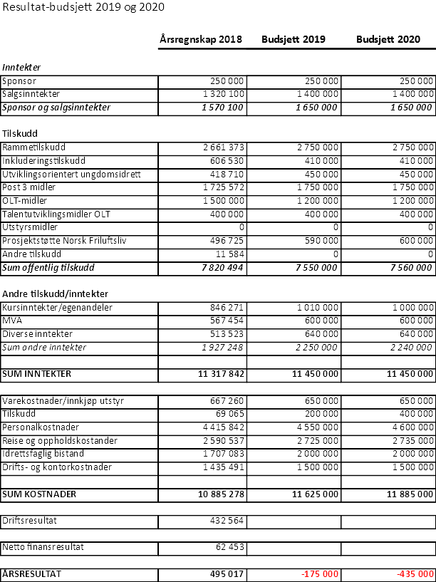

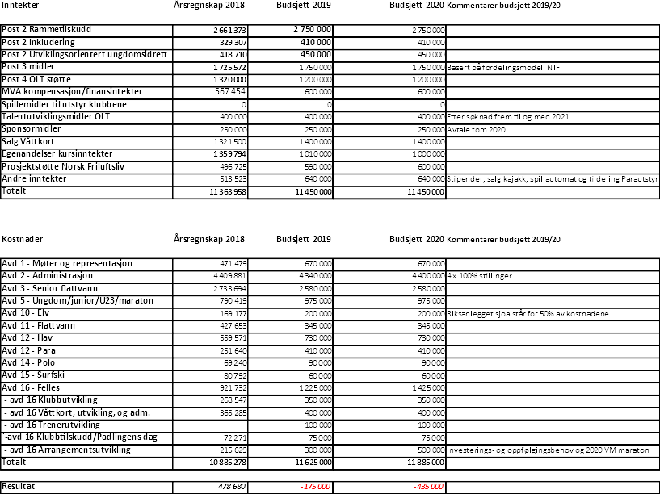

Styrets innstilling:
Budsjettet 2019 og 2020 med tilhørende dokument «Virksomhetsplan 2019-21» godkjennes.

Vedtak: Budsjett 2019 og 2020 med tilhørende dokument «virksomhetsplan 2019-2021» med tillegg, godkjennes.
Enstemmig vedtatt.

Sak 09 Tilsette revisor

Styrets innstilling:
Styret foreslår at NPF fortsetter med selskapet RSM Norge AS.

Enstemmig vedtatt

Sak 10 Valg

- President og Visepresident (velges hver for seg)
- 3 styremedlemmer og 2 varamedlemmer
- Kontrollkomité med leder og 2 medlemmer og 2 varamedlemmer
- Sanksjonsutvalg med leder 2 medlemmer og 2 varamedlemmer
- Representanter til ting og møter i de organisasjoner forbundet er tilsluttet
- Valgkomité med leder, 2 medlemmer og 1 varamedlem

Valgkomiteens innstilling:

Styret:

President | Geir Kvillum | Bærum KK
Visepresident | Bente Solberg | BSI Padlegruppen
Styremedlem | Morten Nyborg | Haugesund Kajakklubb
Styremedlem | Bjørg Aalbergsjø | Innherred Kajakklubb
Styremedlem | Elsa Du Plessis | Puddefjorden Kajakklubb
Varamedlem | Torgeir Toppe | Njørd Ro- og kajakklubb
Varamedlem | Ingrid Berthinussen | Tromsø havpadleklubb

Kontrollkomiteen:

Leder | William Juul | Strand KK
Medlem | Kristin S Amundsen | Bærum KK
Medlem | Anna Olsson | Fana KK
Varamedlem | Mario Hoffmann | Halden Padleklubb
Varamedlem | Gro Hansen | Fredrikstad og Sarpsborg KK

Sanksjonsutvalget:
Leder | Jan Bache-Wiig | Bærum KK
Medlem | Tone Øritsland | Flekkefjord KK
Medlem | Susann Rosåsen | Farsund KK
Varamedlem | Louise Leren Moen | Oslo KK
Varamedlem | Mattis Næss | Bærum KK

Valg:

Styre

a)
President Geir Kvillum enstemmig vedtatt ved akklamasjon
Visepresident Bente Solberg enstemmig vedtatt ved akklamasjon

b)
3 styremedlemmer

Innkomne forslag til styremedlemmer:
Torgeir Toppe Njørd Ro- og kajakklubb (Forslag fra William Juul, Strand kk)
Ingrid Botslangen Frantzen (Forslag fra Ingeborg Rasmussen, Strand kk)

Skriftlig avstemning:
Avgitt 66 stemmer, 1 forkastet

43 stemmer: Elsa Du Plessis
42 stemmer: Torgeir Toppe
41 stemmer: Ingrid Botslangen Frantzen
33 stemmer: Bjørg Aalbergsjø
31 stemmer: Morten Nyborg

Resultat:
Styremedlem | Elsa Du Plessis | Puddefjorden Kajakklubb
Styremedlem | Torgeir Toppe | Njørd Ro- og kajakklubb
Styremedlem | Ingrid B. Frantzen | Molde kk

2 varamedlemmer

Varamedlem | Morten Nyborg | Haugesund
Varamedlem | Ingrid Berthinussen | Tromsø havpadleklubb

Enstemmig vedtatt

c)
Kontrollkomité

Leder | William Juul | Strand KK
Medlem | Kristin S Amundsen | Bærum KK
Medlem | Anna Olsson | Fana KK
Varamedlem | Mario Hoffmann | Halden Padleklubb
Varamedlem | Gro Hansen | Fredrikstad og Sarpsborg KK

Enstemmig vedtatt

d)
Sanksjonsutvalg

Leder | Jan Bache-Wiig | Bærum KK
Medlem | Tone Øritsland | Flekkefjord KK
Medlem | Susann Rosåsen | Farsund KK
Varamedlem | Louise Leren Moen | Oslo KK
Varamedlem | Mattis Næss | Bærum KK

Enstemmig vedtatt

e)
Representanter til ting og møter i de organisasjoner forbundet er tilsluttet
og
g)
Oppnevne representanter til overordnede organer

Styrets forslag:
Styret gis fullmakt til å oppnevne representanter og kandidater til nasjonale og internasjonale organisasjoner forbundet er tilsluttet.

Enstemmig vedtatt

f)
Valgkomité

Styrets forslag til valgkomité

Leder | Sveinung Oftedal | OKK
Medlem | Mathias Hamar
Medlem | Bjørg Aalbergsjø | Innherred Kajakklubb
Varamedlem | Marit Nilsen | Stavanger Kajakklubb

Enstemmig vedtatt

